Plán MŠ – únor 2026

Středa 4. 2. | dopoledne | Canisterapie  
středa 11. 2. | dopoledne | Pyžamkový den  
Středa  18. 2. | dopoledne | Masopustní pečení  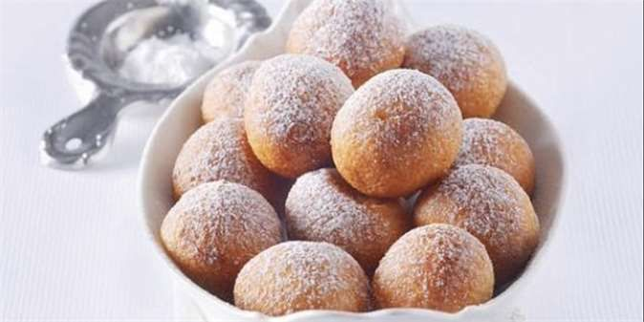
Čtvrtek 19. 2. | dopoledne | Masopustní rej v maskách + ochutnávka masopustních dobrot  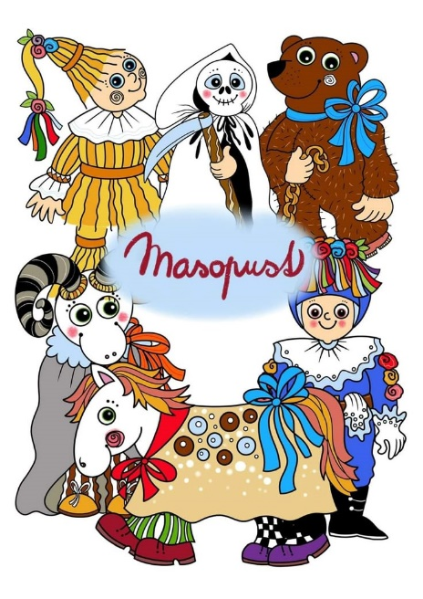
Středa 25. 2. | 9.00 – 11.00 | Den otevřených dveří v MŠ  

